|  |  |
| --- | --- |
| **PHÒNG GD&ĐT QUẬN 1**  **TRƯỜNG THCS VĂN LANG**  **ĐỀ THAM KHẢO**  *(Đề có 03 trang)* | **KIỂM TRA GIỮA HỌC KỲ I**  **NĂM HỌC: 2022 – 2023**  **MÔN: TOÁN – LỚP: 7**  **Thời gian làm bài: 90 phút**  *(không kể thời gian phát đề)* |

**I. PHẦN TRẮC NGHIỆM (3,0 ĐIỂM)**

1. Khẳng định nào sau đây **đúng**?

**A.** . **B.** . **C.** . **D.** .

1. Số đối của  là số nào dưới đây?

**A.** . **B.** . **C.** . **D.** .

1. Trong các số  có bao nhiêu số hữu tỉ âm?

**A.** 1. **B.** 2. **C.** 3. **D.** 4.

1. Quan sát trục số sau. Điểm biểu diễn số hữu tỉ  là ?

**A.** Điểm . **B.** Điểm .

**C.** Điểm . **D.** Điểm .

1. Hình hộp chữ nhật có tất cả bao nhiêu mặt là hình chữ nhật ?

**A.** 4. **B.** 5. **C.** 6. **D.** 8.

1. Hình lập phương có bao nhiêu đường chéo?

**A.** 1. **B.** 2. **C.** 3. **D.** 4.

1. 

|  |  |
| --- | --- |
| Cho hình hộp chữ nhật như hình vẽ  có . Khẳng định nào sau đây đúng? |  |

**A.** . **B.** . **C.** . **D.** .

1. 

|  |  |
| --- | --- |
| Cho hình lập phương  như hình vẽ có cạnh là . Thể tích hình lập phương trên bằng ? |  |

**A.** . **B.** . **C.** . **D.** .

1. Quan sát các hình sau. Em hãy cho biết có bao nhiêu hình lăng trụ đứng ?

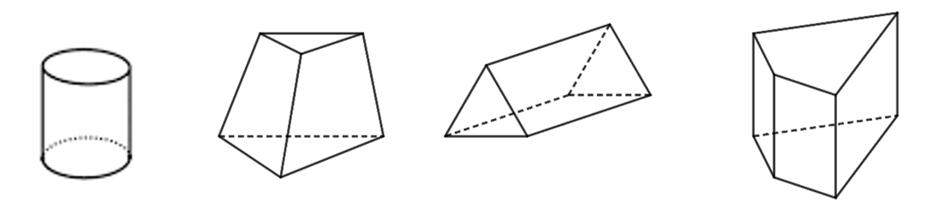

**A.** 1. **B.** 2. **C.** 3. **D.** 4.

1. 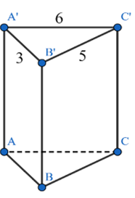

|  |  |
| --- | --- |
| Cho hình lăng trụ đứng tam giác  có cạnh ,, . Chu vi đáy của hình lăng trụ trên bằng ? |  |

**A.**. **B.**. **C.**. **D.**.

|  |  |
| --- | --- |
| Cho hình lập phương  như hình vẽ có cạnh là . Diện tích một mặt của hình lập phương bằng ? |  |

**A.**. **B.** . **C.** . **D.** .

|  |  |
| --- | --- |
| Cho hình lăng trụ đứng tam giác như hình bên. Chiều cao của hình lăng trụ bằng ?  **A.**. **B.** .  **C.** . **D.**. |  |

**II. PHẦN TỰ LUẬN (7,0 ĐIỂM)**

1. **(0,75 điểm).** Tìm số đối của các số .
2. **(1,5 điểm).** Thực hiện phép tính:

1. ;
2. 
3. .
4. **(1,5 điểm).** Tìm , biết:
5. ;
6. .
7. **(1,0 điểm).** Một hình lập phương có cạnh là 10 cm. Hãy tính diện tích xung quanh và thể tích của hình lập phương đó ?

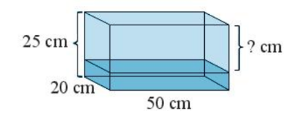

1. **(0,5 điểm).** Một bể cá có kích thước như hình sau, người ta đổ vào đó 6,25 lít. Hỏi khoảng cách từ mực nước đến miệng bể là bao nhiêu ?

|  |  |
| --- | --- |
|  |  |

1. 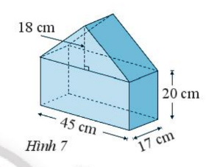**(0,75 điểm).** Mô hình ngôi nhà có kích thước như hình 7 (xem hình bên dưới). Tính thể tích của mô hình ngôi nhà ?
2. **(1,0 điểm).** Từ mặt nước biển, một thiết bị khảo sát lặn xuống m với tốc độ 8,2 m mỗi phút. Thiết bị đã dừng ở vị trí đó 12,25 phút. Sau đó thiết bị đã di chuyển lên trên và dừng ở độ sâu 8,8 m so với mực nước biển. Tổng thời gian từ lúc bắt đầu lặn cho đến khi dừng ở độ sâu 8,8 m là  phút. Hỏi vận tốc của thiết bị khảo sát khi di chuyển từ độ sâu m đến độ sâu 8,8 m là bao nhiêu?

**Hết**

**ĐÁP ÁN VÀ THANG ĐIỂM**

**PHẦN TRẮC NGHIỆM (3,0 ĐIỂM)**

|  |  |  |  |  |  |  |  |  |  |  |  |
| --- | --- | --- | --- | --- | --- | --- | --- | --- | --- | --- | --- |
| **1** | **2** | **3** | **4** | **5** | **6** | **7** | **8** | **9** | **10** | **11** | **12** |
| **D** | **C** | **B** | **A** | **C** | **D** | **A** | **D** | **B** | **C** | **D** | **B** |

**PHẦN TỰ LUẬN (7,0 ĐIỂM)**

|  |  |  |
| --- | --- | --- |
| **Bài** | **Đáp án** | **Điểm** |
| **1** | **Bài 1: (0,75 điểm)** Tìm số đối của các số . | | |
|  | Số đối của  lần lượt là | **0,25 x 3** |
| **2** | **Bài 2a (0,5 điểm)**: ; | | |
|  |  | **0,25** |
|  | **0,25** |
|  | **Bài 2b** **(0,5 điểm).**; | | |
|  | **0,25** |
|  | **0,25** |
| **Bài 2c** **(0,5 điểm).**. | | |
|  | **0.25** |
|  | **0.25** |
| **3** | **Bài 3a** **(0,75 điểm).**Tìm , biết: ; | | |
|  |  | **0,25** |
|  | **0,25** |
| . | **0,25** |
| **Bài 3b** **(0,75 điểm).** Tìm , biết: . | | |
|  | **0,25** |
|  | **0,25** |
|  | **0,25** |
| **4** | **Bài 4** **(1,0 điểm).** Một hình lập phương có cạnh là 10 cm. Hãy tính diện tích xung quanh và thể tích của hình lập phương đó ? |  |
|  | . | **0,25 x 2** |
|  | **0,25 x 2** |
| **5** | **Bài 5** **(0,5 điểm).**Một bể cá có kích thước như hình sau, người ta đổ vào đó 6,25 lít. Hỏi khoảng cách từ mực nước đến miệng bể là bao nhiêu ? |  |
|  | Thể tích bể cá là | **0,25** |
|  | Khoảng cách từ mực nước đến miệng bể là | **0,25 x 2** |
| **6** | **Bài 6** **(0,75 điểm).** Mô hình ngôi nhà có kích thước như hình 7 (xem hình bên dưới). Tính thể tích của mô hình ngôi nhà ? | | |
|  | Thể tích của hình lăng trụ đứng tứ giác là  .  Thể tích của hình lăng trụ đứng tam giác là | **0,25**  **0,25** |
| Thể tích mô hình ngôi nhà là | **0,25** |
| **7** | **Bài 7** **(1,0 điểm).** Từ mặt nước biển, một thiết bị khảo sát lặn xuống m với tốc độ 8,2 m mỗi phút. Thiết bị đã dừng ở vị trí đó 12,25 phút. Sau đó thiết bị đã di chuyển lên trên và dừng ở độ sâu 8,8 m so với mực nước biển. Tổng thời gian từ lúc bắt đầu lặn cho đến khi dừng ở độ sâu 8,8 m là  phút. Hỏi vận tốc của thiết bị khảo sát khi di chuyển từ độ sâu m đến độ sâu 8,8 m là bao nhiêu? | | |
|  | Thời gian lặn từ bề mặt đại dương đến độ sâu m là:  (phút) | **0,25** |
| Thời gian di chuyển từ đến độ sâu m đến độ sâu 8,8 m là:  (phút) | **0,25 x 2** |
| Vận tốc của thiết bị khảo sát khi di chuyển từ độ sâu m đến độ sâu 8,8 m là  (m/phút) | **0,25** |

**HẾT**